Игра «Умные стаканчики»
Цель: развитие внимания, закрепление счёта в пределах 10
Правила игры: Игра комплектуется двумя игровыми полями и двумя наборами стаканчиков, подразумевает 2 варианта игры:
- Лёгкий вариант игры: на первом игровом поле условные обозначения в виде точек в кружках, на которые нужно поставить стаканчик с правильной цифрой, соответствующей количеству точек на круге. Подсказкой служит цвет фона на котором написана цифра на стаканчике.
- Вариант с усложнением: условные обозначения на поле в виде различных предметов расположенных в кругах в определённом количестве. Надо найти соответствие цифры на стаканчике с предметами в кружках в нужном количестве. Цвет фона цифр здесь везде одинаков.

Игра рассчитана на средний и старший школьный возраст. 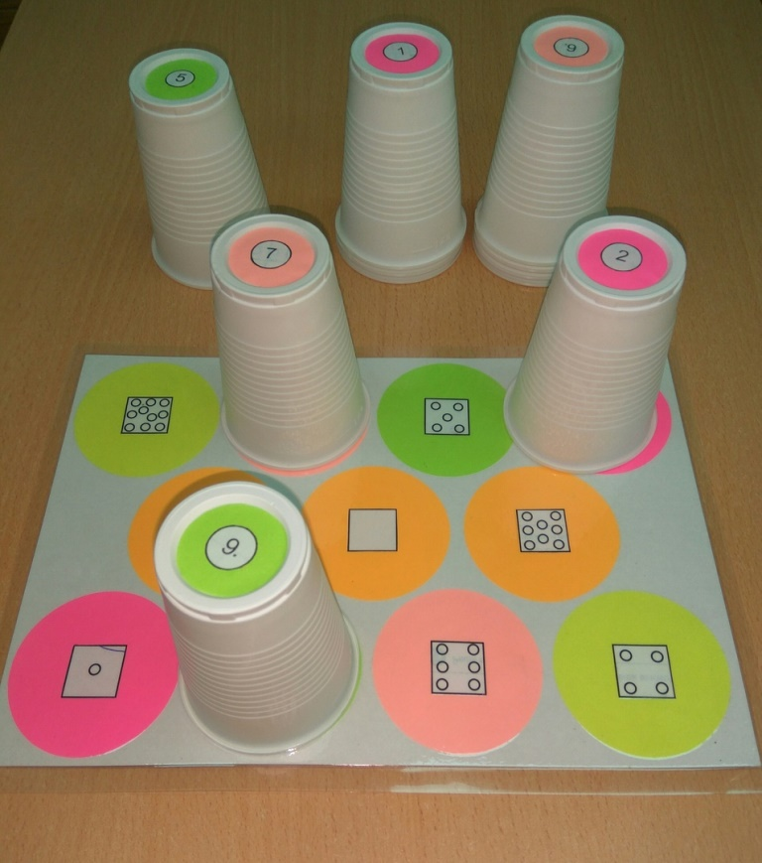
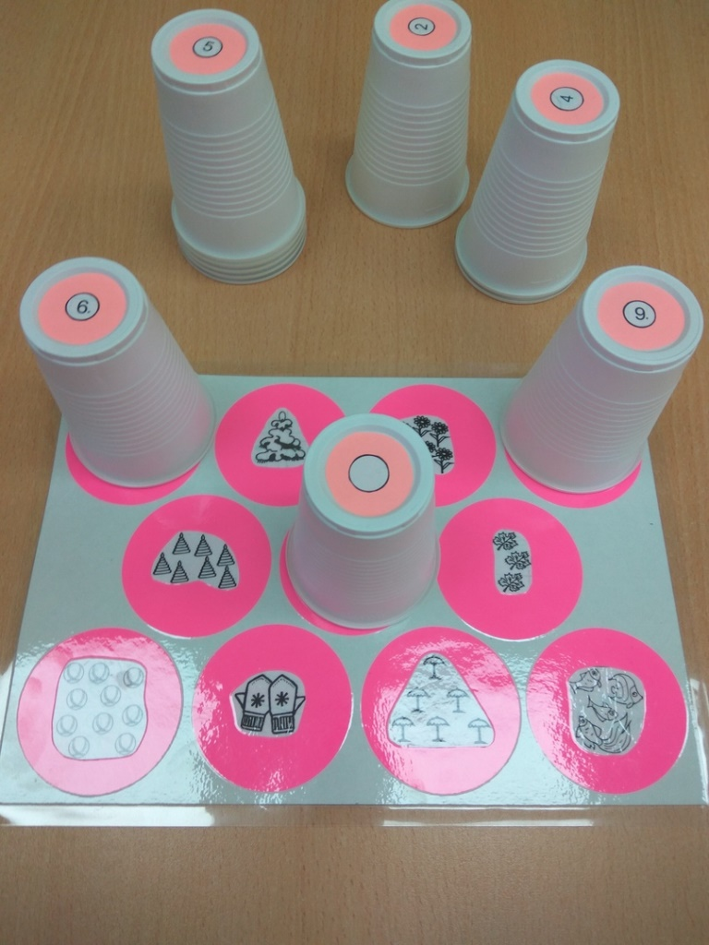

Воспитатель Касаткина Оксана Александровна

